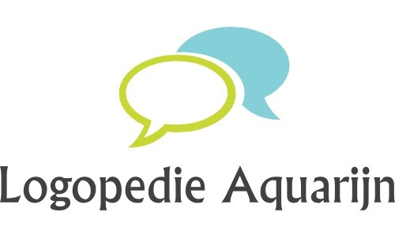
Tarievenlijst logopedie 2020

Bij gecontracteerde zorgverzekeraars worden de volgende kosten volledig vergoed vanuit het basispakket:
- Eenmalig logopedisch onderzoek op medische indicatie.
- Reguliere individuele zittingen.
- Specifieke individuele zitting preverbale logopedie (bij Carin).
Overige tarieven:
- Anamnese en onderzoek na verwijzing €85,00
- Reguliere individuele zitting €43,50
- Specifieke individuele zitting preverbale logopedie €84,00
- Uittoeslag €20,00
- Overleg met derden €85,00
- Verslaglegging aan derden (niet zijnde de verwijzer) €85,00
- Niet nagekomen afspraak * €25,00

* Afmelden dient 24 uur voor de geplande afspraak te hebben plaatsgevonden.

